Portfolio
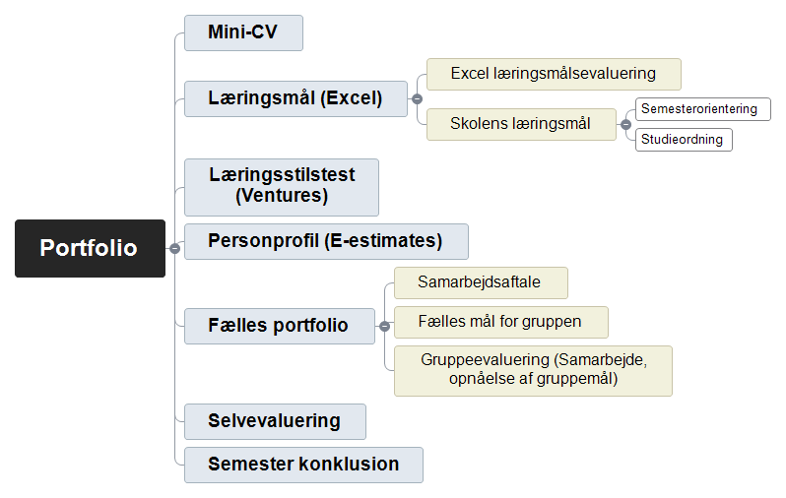
Mini-CV
Læringsmål (Excel)
Excel læringsmålsevaluering
Skolens læringsmål
Semesterorientering
Studieordning
Læringsstilstest (Ventures)
Personprofil (E-estimates)
Fælles portfolio
Samarbejdsaftale
Fælles mål for gruppen
Gruppeevaluering (Samarbejde, opnåelse af gruppemål)
Selvevaluering
Semester konklusion

Mini-CV

Mini CV
Mit navn er Tobias Torp jeg er på nuværende tidspunkt 22 år udover min unge alder har jeg prøvet en masse jeg vil selv sige jeg har en del færdigheder i form af pc og byggetekniske. Jeg er opvokset i en lille by ved navn Børkop den ligge lige i trekanten ved vejle og Fredericia. Der har jeg boet indtil jeg skulle starte på bygningskonstruktør uddannelsen.
Jeg startede i folkeskole ligesom mange andre men jeg endte med at droppe ud i 8. klasse pga. jeg ikke mente jeg fik den hjælp jeg skulle have, til at kunne gennemføre 9. klasse. Derfor startede jeg på en ungdomsskole i vejle hvor jeg udviklede mig rigtigt meget ikke bare fysisk men også mentalt og fagligt. Der var jeg i ca. 2år og lærte en masse snedker og smede arbejde jeg lærte at bruge drejebænke til metal og træ og fik en lyst til at arbejde med faget. Men selvom dette tog jeg en beslutning, at jeg ville prøve noget med computer og design da det var min fritids interesse (og stadig er) Derfor startede jeg på en produktions skole som går ved navnet Datariet.
jeg gik på en linje ved navnet (digital design) Der lærte jeg meget med video redigering og billede redigering photoshop og after effects (jeg bruger stadig disse programmer i min fritid i dag)
efter det skulle jeg til at tænke på hvilket job jeg ville have, og efter som der ikke rigtigt er nogle muligheder som editor her i Danmark, fandt jeg hurtigt ud af at jeg skulle prøve noget helt andet.
Jeg startede på SDE som snedker og var der i 1 måned, hvorefter jeg skiftede til tømre hvor jeg fandt noget som interesseret mig rigtigt meget. Efter grundforløbet kom jeg i lærer hos et tømrer firma ved navnet LY-BYG og der blev jeg så udlært og kom igennem skolen uden problemer jeg fik rene 12. taler til alle op rygnings prøverne og til svenneprøven, fik jeg 10 i den praktiske prøve, og 12 i den teoretiske prøve. på daværende tidspunkt fandt jeg ud af at jeg ikke rigtigt var interesseret i selve arbejdet, men at skole arbejdet var det fede. Det med at finde ud af om tingene kunne lade sig gøre, og tegne dem osv. En af de Svenne som jeg gik mest med fandt jeg ud af havde været bygningskonstruktør før han startede som tømre så jeg spurgte ham om det med at være bygningskonstruktør hvor han mente det ville være lige noget for mig. Så jeg meldte mig til et halvt år før og så arbejde jeg som tømre svend indtil jeg skulle starte på VIA UNIVERTITY i Horsens det gav også en god mulighed for at flytte hjemmefra så det gjorde jeg.
Nu er jeg på 2. semester som bygningskonstruktør og jeg må sige jeg er fanget af faget jeg glæder mig til flere udfordringer som vil komme i de næste semestre.

Læringsmål

Excel læringsmålsevaluering
Læringsmålsevaluering 2. semester
Læringsmålsevaluering (midtvejs)2. semester
Læringsmålsevaluering (Slut)2. semester

Skolens læringsmål

Semesterorientering
Semesterforløbsbeskrivelse 2. Semester

Studieordning
Læringsmål studieordning

Læringsstilstest (Ventures)
Læringstilstest 1. Semester
Læringstilstest 2. semester

Personprofil (E-estimates)
Min profil

Fælles portfolio

Samarbejdsaftale

Fælles mål for gruppen
- Ligge som top 3 i klassen. Altså have lavet et af de bedste projekter.
Dette betyder at hele gruppen skal gå efter en hvis kvalitet på det givne projekt.
- Alle gruppemedlemmer skal kunne tjekke af over middel for deres læringsmålsevaluering.
- Karaktermæssigt vil vi som gruppe gerne ligge på 10 eller over for projektet.
- Rapporten skal være udfyldt så gruppen som helhed er tilfredse med slutresultatet.

Gruppeevaluering (Samarbejde, opnåelse af gruppemål)

Selvevaluering

Semester konklusion

